BRF2基因表达对肺癌A549细胞侵袭转移影响的研究
作者：田煜，张瀚鱼
指导教师：曲迅 教授
所在学校：山东大学医学院 获奖等次：二等奖
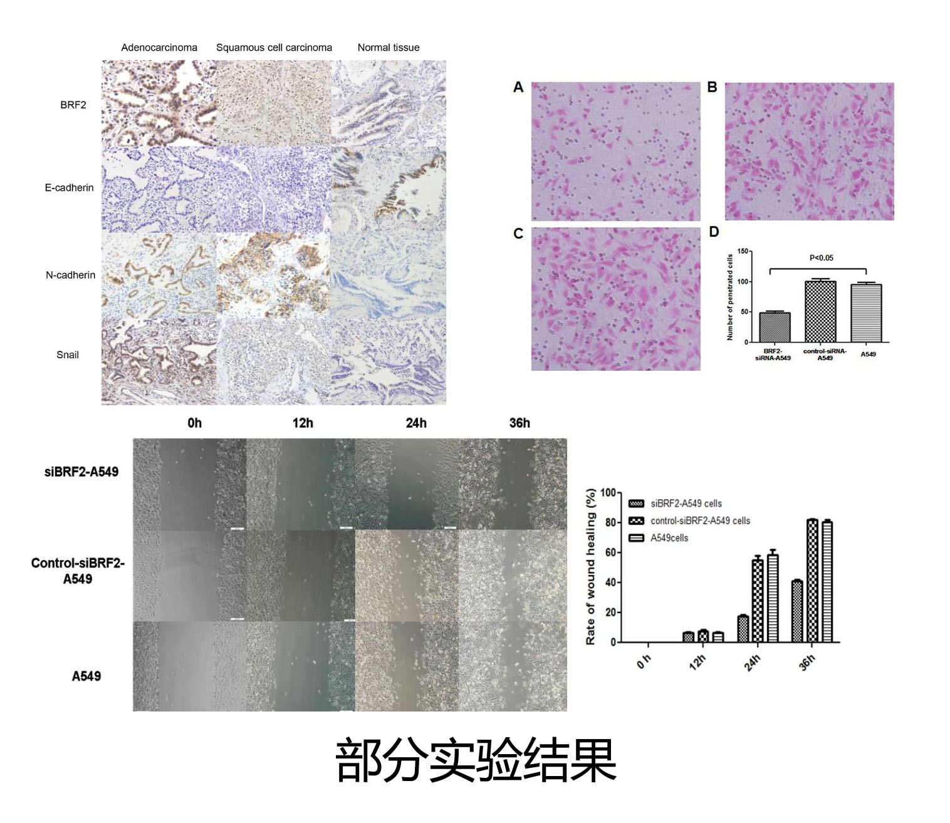
作品简介： 肺癌具有恶性度高，易复发，易转移的临床特征，患者的预后较差,通过体外细胞实验研究肺癌中BRF2基因对肺癌的侵袭转移的作用机制，观察BRF2基因对肿瘤生长的影响，并应用Western blot 检测BRF2基因在肺癌组织中表达及与肿瘤微血管密度之间关系，以探索其作用机制，并且为肺癌的分子生物学治疗提供新的治疗靶点；

科学性：从组织学实验及体外实验两方面证明BRF2蛋白对肺癌侵袭转移影响；并从蛋白及基因水平证实BRF2蛋白在肺癌发生发展过程中作用；
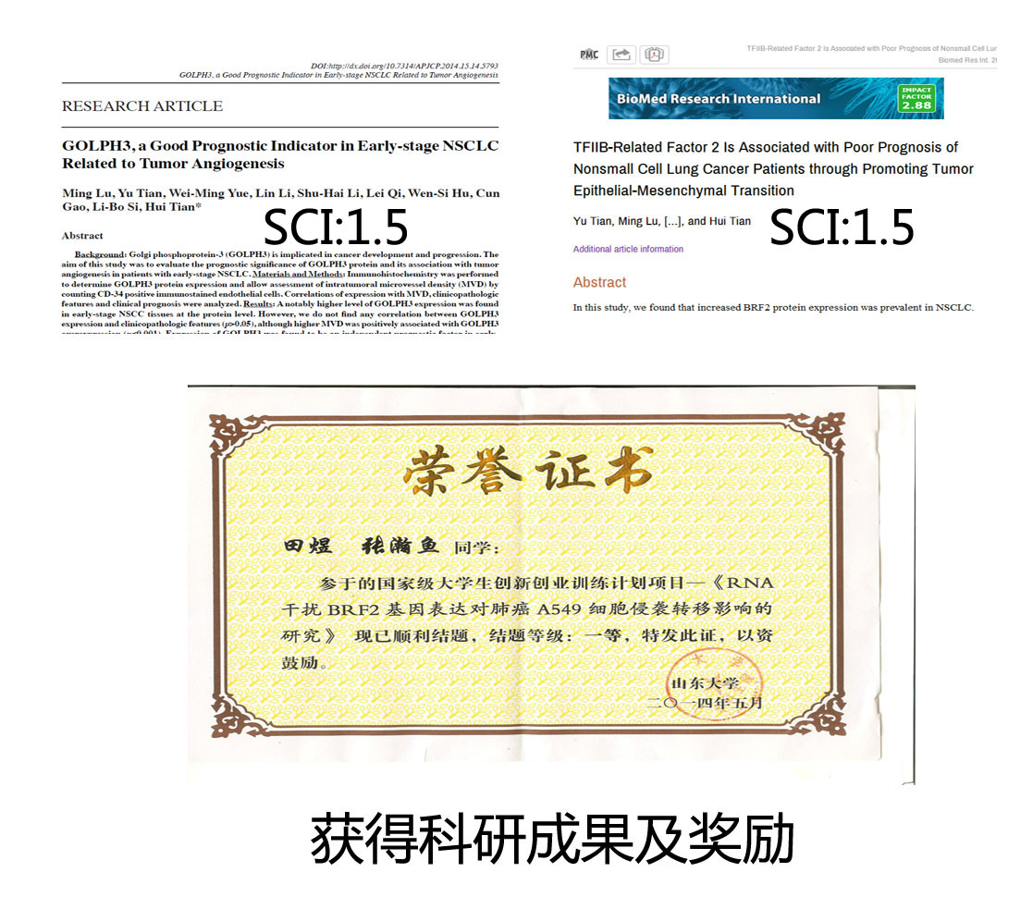

创新性：1 首次组织学证明BRF2蛋白对肺癌侵袭转移中作用机制；
2 首次体外实验观察BRF2基因对肺癌A549细胞迁移侵袭能力的影响。

